–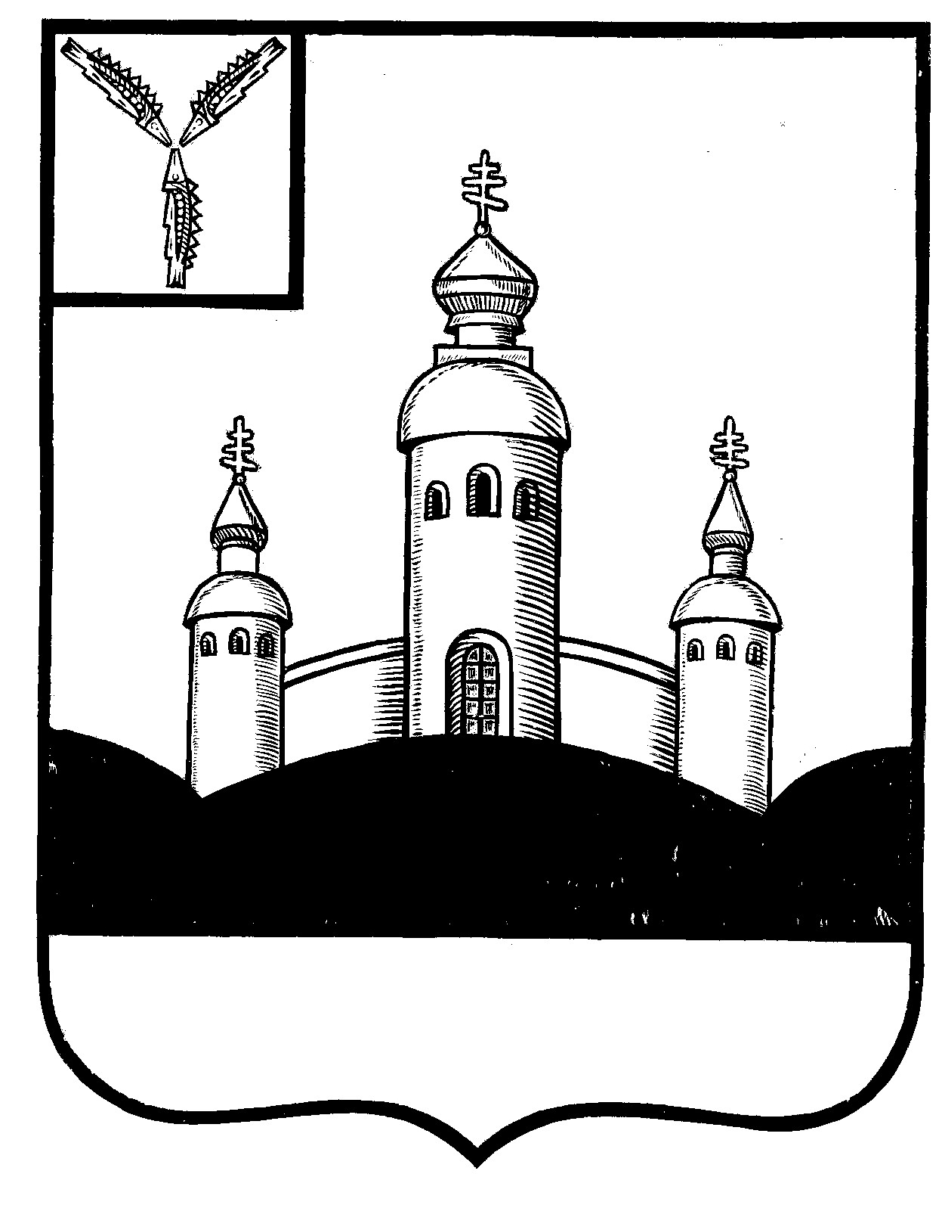

**СОБРАНИЕ**

**ВОСКРЕСЕНСКОГО МУНИЦИПАЛЬНОГО РАЙОНА**

**САРАТОВСКОЙ ОБЛАСТИ**

# Р Е Ш Е Н И Е

20 декабря 2021 года № 63

с. Воскресенское

О внесении изменений в решение Собрания

Воскресенского МР от 21.10.2019 года №56

«Об утверждении Положения о бюджетном

процессе в Воскресенском муниципальном

районе Саратовской области»

(с изменениями от 17.08.2021 года №39)

В соответствии с Бюджетным кодексом Российской Федерации, Федеральным законом от 06.10.2003 года №131-ФЗ «Об общих принципах организации местного самоуправления в Российской Федерации», на основании Устава Воскресенского муниципального района

Собрание Воскресенского муниципального района Саратовской области

Р Е Ш И Л О :

1. Внести в Решение Собрания Воскресенского МР от 21.10.2019 года №56 «Об утверждении Положения о бюджетном процессе в Воскресенском муниципальном районе Саратовской области» (с изменениями от 17.08.2021 года №39) следующие изменения:

1.1. **Глава 1 статьи 2:**

а) в части 2:

- пункт 3 признать утратившими силу;

- в пункте 10 слова «в пункте 7» заменить словами «в пунктах 6-8_1»;

- пункт 12 признать утратившим силу;

- дополнить пунктом 18.1 следующего содержания:

«18.1) случаи осуществления казначейского сопровождения и перечень средств, подлежащих казначейскому сопровождению;»;

б) часть 4.:

- дополнить пунктом 13.1 следующего содержания:

«13.1) порядок предоставления субсидий из районного бюджета юридическим лицам, индивидуальным предпринимателям, а также физическим лицам – производителям товаров, работ, услуг в целях финансового обеспечения исполнения муниципального социального заказа на оказание муниципальных услуг в социальной сфере в соответствии с Федеральным законом от 13 июля 2020 года «189-ФЗ «О государственном (муниципальном) социальном заказе на оказание государственных (муниципальных) услуг в социальной сфере;»;

- пункт 24 изложить в следующей редакции: «24) порядок формирования и ведения реестров источников доходов бюджета муниципального образования;»

- дополнить пунктами 28.1-28.3 следующего содержания:

«28.1) перечень главных администраторов доходов бюджета района в соответствии с общими требованиями, установленными Правительством Российской Федерации;

28.2) перечень главных администраторов источников финансирования дефицита бюджета района в соответствии с общими требованиями, установленными Правительством Российской Федерации;

28.3) порядок формирования и ведения реестров источников доходов бюджета района.».

**1.2. Глава 2 статьи 5:**

- дополнить пунктами 25-30 следующего содержания:

«25) утверждает положение о порядке формирования перечня налоговых расходов района;

26) утверждает положение о порядке осуществления оценки налоговых расходов района;

27) утверждает перечень главных администраторов доходов бюджета района;

28) утверждает перечень главных администраторов источников финансировании дефицита бюджета района;

29) утверждает порядок формирования и ведения реестров источников доходов бюджета района;

30) утверждает порядок предоставления субсидий из районного бюджета юридическим лицам, индивидуальным предпринимателям, а также физическим лицам – производителям товаров, работ, услуг в целях финансового обеспечения исполнения муниципального социального заказа на оказание муниципальных услуг в социальной сфере в соответствии с Федеральным законом от 13 июля 2020 года «189-ФЗ «О государственном (муниципальном) социальном заказе на оказание государственных (муниципальных) услуг в социальной сфере;»;

- пункт 25 считать пунктом 31.

1. Настоящее решение вступает в силу со дня опубликования в газете «Наша жизнь», за исключением положений, для которых установлены иные сроки вступления в силу.

Положения пункта 18.1 главы 1 статьи 2 Решения Собрания Воскресенского МР от 21.10.2019 №56 «Об утверждении Положения о бюджетном процессе в Воскресенском муниципальном районе Саратовской области» ( в редакции настоящего Решения) вступают в силу с 1 января 2022 года.

Положения части 4 Положения о бюджетном процессе в Воскресенском муниципальном районе Саратовской области (в редакции настоящего Решения) применяются к правоотношениям, возникающим при составлении бюджета Воскресенского муниципального района Саратовской области, начиная с бюджета на 2022 год и на плановый период 2023 и 2024 годов.

**Председатель Собрания**

**Воскресенского МР И.В. Яськова**